Travaux dirigés-Arbres de décision

Exercice 1 (Arbre de décision)

- Quels sont les critères de division des données pour chacun des algorithmes CART et ID3 ?

- Quelles sont les solutions possibles pour éviter le sur-ajustement (Overfitting) dans un arbre de décision ?

- Expliquer comment le Random Forest peut limiter le problème de l’overfitting ?

- Soit un échantillon de 200 joueurs de football. On veut étudier leur rendement sur terrain en fonction du climat. Le rendement est qualifié par : F pour Faible et B pour Bon rendement. Deux attributs, ensoleillé et température, permettent de répartir le rendement desjoueurs dans chacune des classes suivant le tableau ci-dessous. On aimerait présenter l’échantillon de données sous forme d’un arbre de décision.
 | Ensoleillé | Non Ensoleillé
Température ≥10° | 66B, 1F | 6B, 27 F
Température<10° | 3B, 30F | 2B, 65F

- En utilisant le calcul de Gini impurity index pour chaque attribut, déterminer l’attribut à la racine de l’arbre de décision.
- Construire l’arbre de décision.On ajoute le critère d’arrêt suivant à l’algorithme de construction de l’arbre : si 80% desexemples d’un nœud sont d’une même classe, alors ce nœud devient une feuille de cette classe.

Exercice2 (Arbres de décision)
Considérons le tableau suivant, qui présente un ensemble d’apprentissage tiré aléatoirement d’une base de données d’achats des clients d’une entreprise.
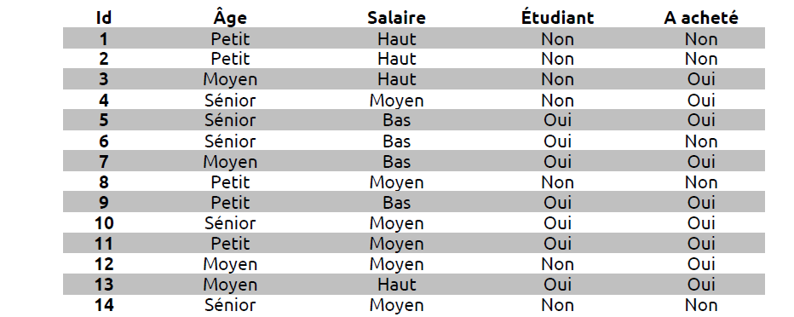
On veut construire un arbre de décision pour prédire la classe (A acheté) d’un nouvel client, en se basant sur ce tableau. Utiliser la technique du Gini Impurity indexpour choisir l’attribut à la racine de l’arbre.
- En utilisant l’indice de Gini, déterminer uniquement l’attribut racine de l’arbre (ayant l’impureté minimale)
- En déduire l’arbre de décision final sans faire de calculs supplémentaires. Quand un nœud est impure, On peut considérer la classe majoritaire comme étant la classe finale de la feuille et arrêter l’exploration.
- Utiliser l’arbre de décision construit pour classifier et calculer le taux d’erreur sur l’ensemble de test suivant :
